ADI SOYADI:  SINIFI NO: | 2025-2026 EĞİTİM ÖĞRETİM YILI  BAYRAMYAZI ORTAOKULU  5-6-7-8. SINIF AHLAK VE YURTTAŞLIK II  2. DÖNEM 2. BEP YAZILI SINAVI | PUAN

PUAN | 1.SORU | 2.SORU | 3.SORU | 4.SORU | 5.SORU | 6.SORU | 7.SORU | 8.SORU
PUAN | 15 | 10 | 15 | 15 | 10 | 15 | 10 | 10

SORU 1. “Kanunlar önünde herkesin aynı haklara sahip olmasıdır.”

Yukarıdaki açıklama hangi demokrasi ilkesi ile ilgilidir?
CEVAP:
Eşitlik ilkesi

SORU 2.
Yandaki görsel hangi temel hak ile ilgilidir?  CEVAP:  Seçme ve seçilme, oy kullanma | 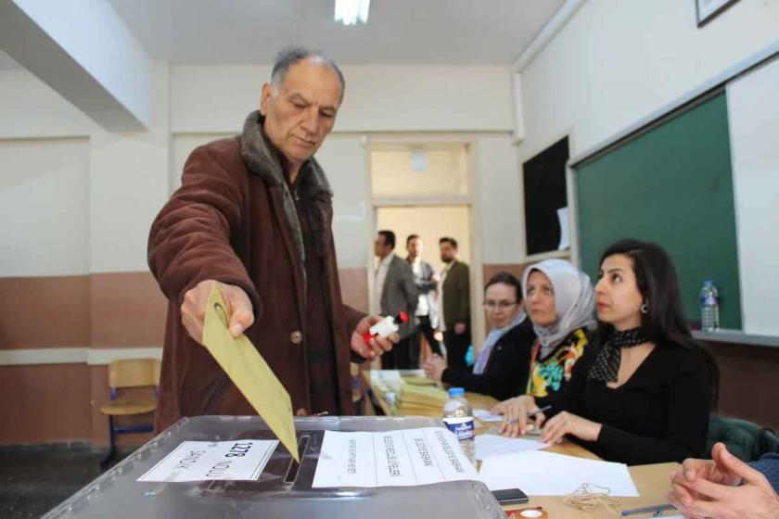

SORU 3. Toplumda kurallara neden ihtiyaç vardır?
CEVAP:
Toplumda düzeni ve huzuru sağlamak için kurallara ihtiyaç vardır.

SORU 4. Kurallara uyulmadığında ortaya çıkabilecek bir sorun yazınız.
CEVAP:
Kargaşa ve anlaşmazlıklar yaşanabilir.

SORU 5. Etkin vatandaş haklarını ve sorumluluklarını bilen kişidir.
Buna göre etkin vatandaşın bir özelliğini yazınız.
CEVAP:
Oy kullanır. Kurallara uyar, Çevreyi koru, Sorumluluklarını yerine getirir vb.

SORU 6. Okul kurallarına uyulmazsa ne olabilir?
CEVAP:
Kavga, gürültü ve düzensizlik olabilir.

SORU 7.
Sivil toplum kuruluşlarına bir örnek yazınız.  CEVAP:  Kızılay, Yeşilay, TEMA, LÖSEV vb. | 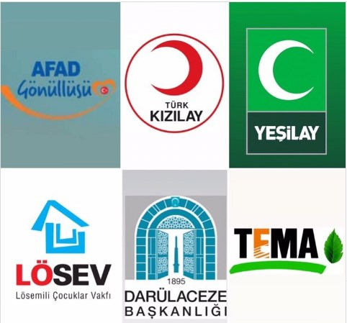

SORU 8. Temel haklarımızdan birini yazınız.
CEVAP:
Eğitim hakkı, Yaşama hakkı, sağlık hakkı vb.

Zeki DOĞAN – Sosyal Bilgiler Öğretmeni – www.sosyalciniz.net
BAŞARILAR....

